1. Business Use case

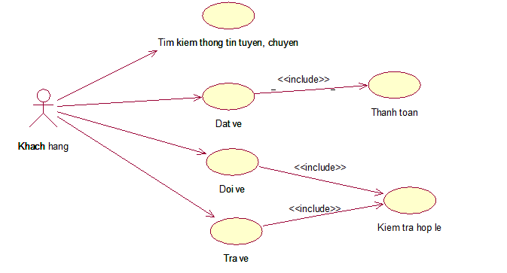

1.a. Tìm kiếm thông tin chuyến tuyến



1.b. Đặt vé



1.c. Đổi vé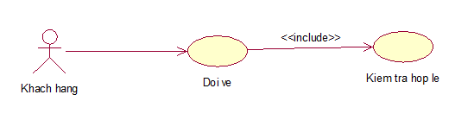

1.d. Trả vé



1. System Use case

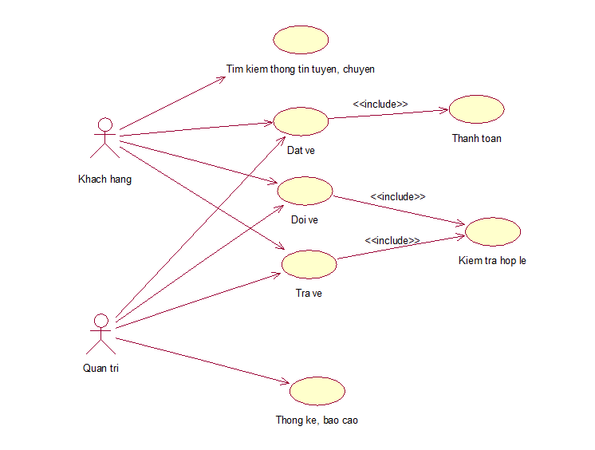

2.a. Đặt vé

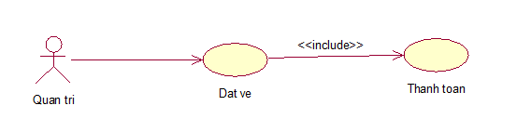

2.b. Đổi vé

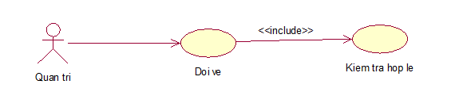

2.c. Trả vé



2.d. Thống kê, báo cáo

